

**MANUAL DE ADMINISTRADOR**

MANUAL DE ADMINISTRADOR

DISEÑO DESARROLLO E IMPLEMENTACIÓN DE SOFTWARE Y APLICATIVO MÓVIL PARA LA ADMINISTRACIÓN Y GESTIÓN DEL CENTRO DE ADIESTRAMIENTO CANINO PROFESIONAL CASME.

MIGUEL ANGEL ARIAS CASTAÑO

DARWIN MENESES

JUAN ESTEBAN ÁLVAREZ

UNIVERSIDAD UNIMINUTO - SENA

SECCIONAL ALTO MAGDALENA

TECNICA EN PROGRAMACION DE SOFTWARE

MEDELLÍN

2021

## **Contenido**

Presentación 3

Objetivo 4

Ingreso al sistema 5

Botones primarios 9

Funcionalidades 12

1. Lista de pendientes 12
2. Crear Registros 14

2.1. Dueño 14

2.2. Mascota 17

2.3. Cita 19

1. Modificar Registros 22

3.1. Dueño 22

3.2. Mascota 23

3.3. Cita 25

3.4. Historial 27

1. Eliminar Registros 28

4.1. Dueño 28

4.2. Mascota 30

4.3. Cita 31

4.4. Historial 32

1. Visualizar registros 33
2. Completar cita 35
3. Datatables 36

Glosario 38

# 

# 

# 

# 

# 

# 

# 

# 

# **Presentación**

El siguiente manual servirá de guía para el administrador del aplicativo que está integrado en la página web, este le dará a conocer las funcionalidades que tendrá a su disposición, que serán de ayuda para el proceso productivo del centro de adiestramiento canino Casme.

# **Objetivo**

Indicar y enseñar como utilizar adecuadamente el panel de administrador, ingresar ingresar al sistema, agregar clientes, agregar sus respectivas mascotas, para que el usuario-administrador pueda agendar citas y tenes un soporte de esta, así como también organizar y gestionar tareas del dia a dia laboral.

# **Ingreso al sistema**

Para ingresar al sistema se debe de seguir los siguientes pasos:

1. Entrar a la página de Caninos Casme.



1. Ir a la sección de administrador.

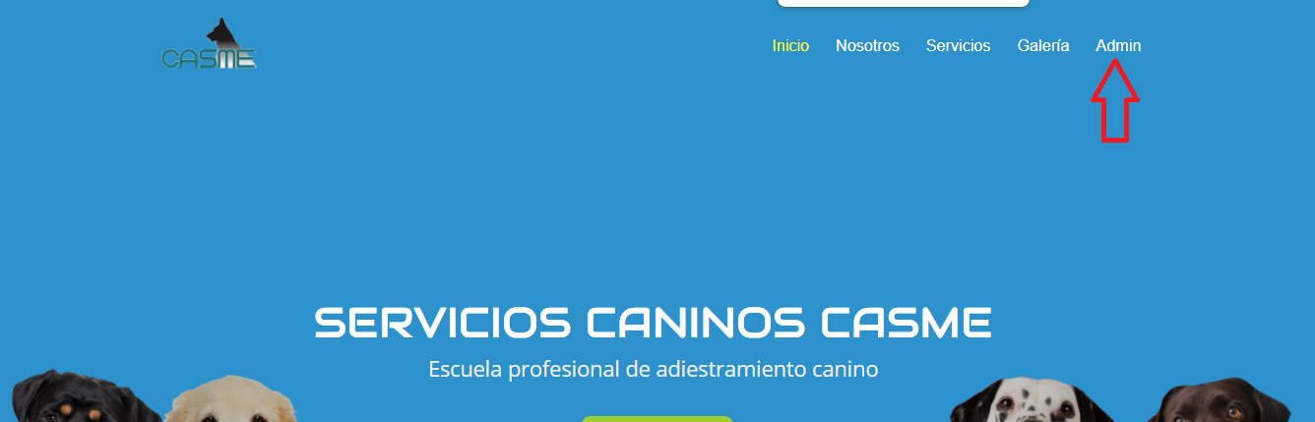

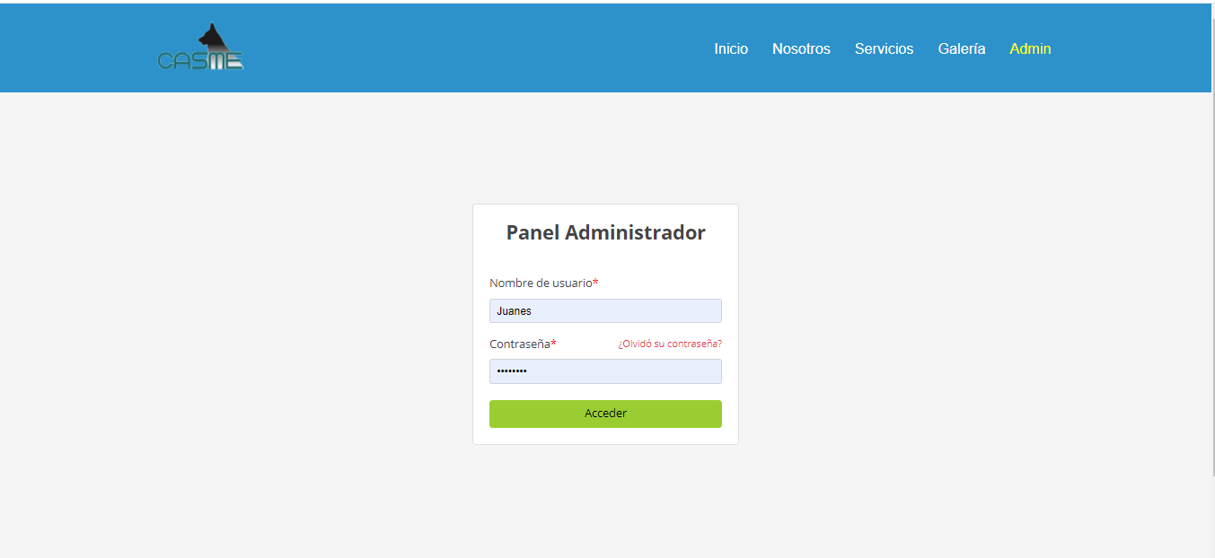

1. Finalmente para poder ingresar debemos de ingresar el nombre y contraseña de administrador en el formulario, de lo contrario no sé podrá acceder, esta sección es exclusiva para el administrador.

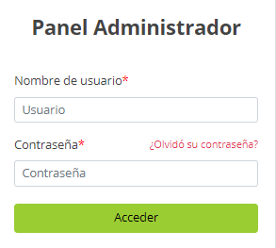

* Aquí ingresas el nombre de usuario.

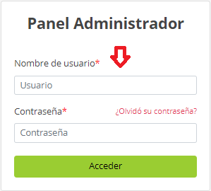

* Aquí ingresas la contraseña.

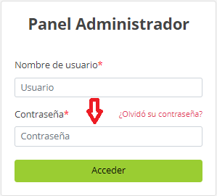

* Para acceder al panel de administrador, ya por último presionamos el botón acceder.



* Ahora has accedido al aplicativo de la página.

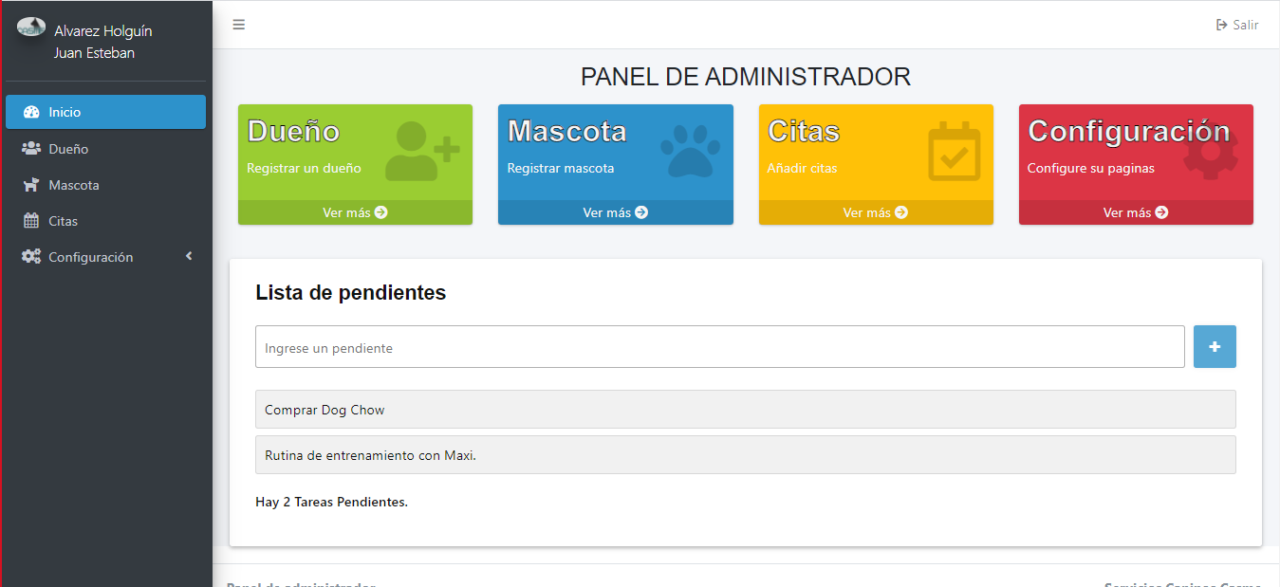

# **Botones de Accesibilidad y salida**

En este apartado verás con los que te podrás movilizar y salir del panel de administrador.

* Barra Lateral: En esta barra lateral podrás encontrar las diferentes páginas donde podrás encontrar las diferentes funcionalidades del administrador, al seleccionar una opción te llenará a la sección correspondiente.

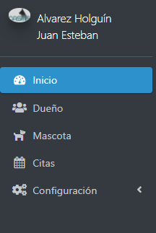

* **Grupo de botones de la página de inicio**: Por medio de estos botones podrás dirigirte a las páginas donde encontrarás las funcionalidades.

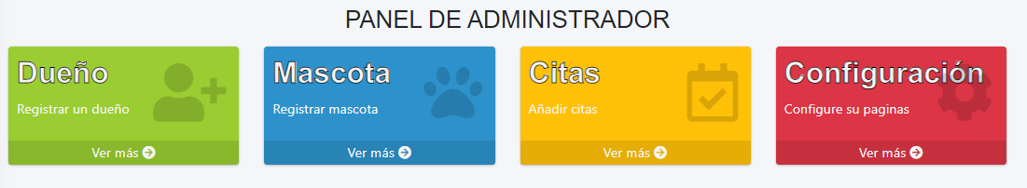

* **Botón para expandir la página y minimizar la barra latera**l: Al presionarlo el menú se recortará y al volverlo a presionar estará en su estado base, esto con el fin de que el administrador tenga mayor comodidad dentro de la página.



Antes

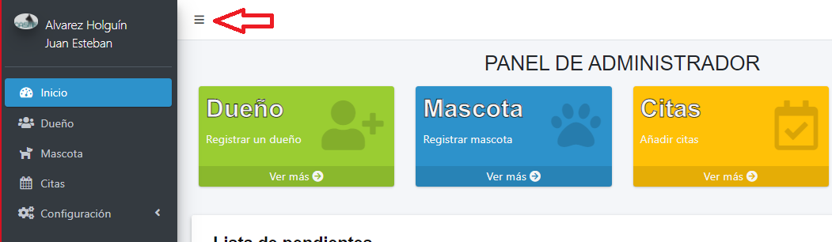

Después

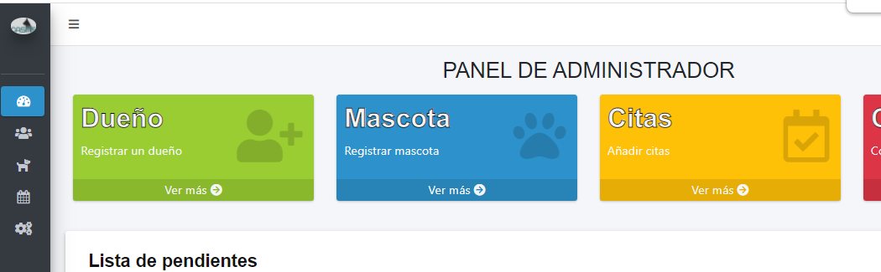

* **Botón de salida/ Cerrar sesión**: Por medio de este botón podrás cerrar la sesión del panel de administrador, al presionarlo saldrá una ventana modal, la cual solo te pedirá confirmar si en realidad quieres salir, por si acaso haya sido una equivocación.

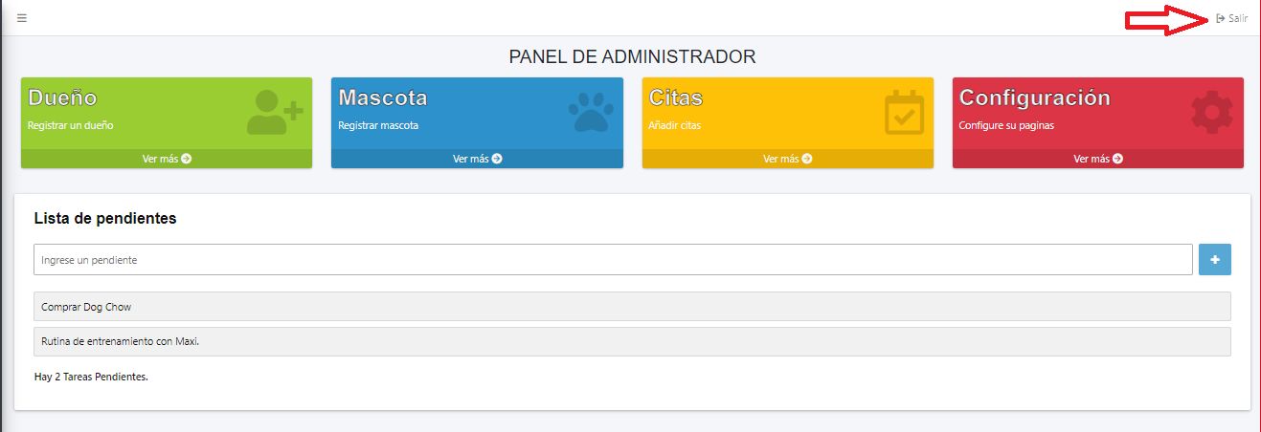

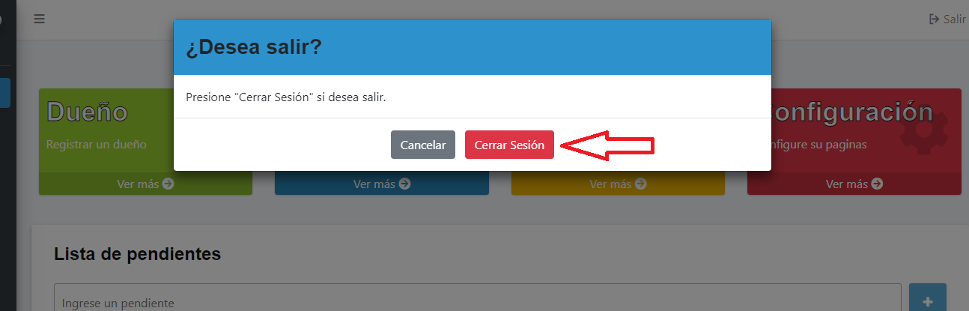

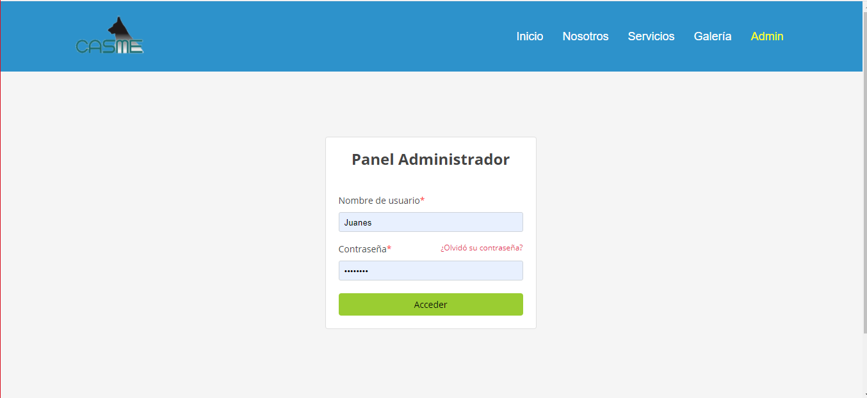

# **Funcionalidades**

# **Lista de pendientes.**

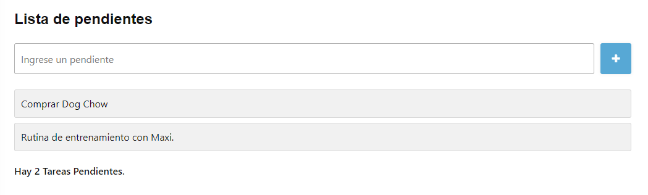

La lista de pendientes es un apartado de la página de inicio en la que podrás escribir y organizar las tareas que día a día se realizan en el centro de adiestramiento.

Para acceder a esto como ya había mencionado, hay que dirigirse al apartado de inicio, el cual se visualiza por defecto al entrar a la página.

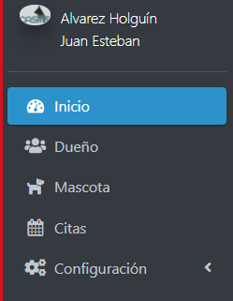

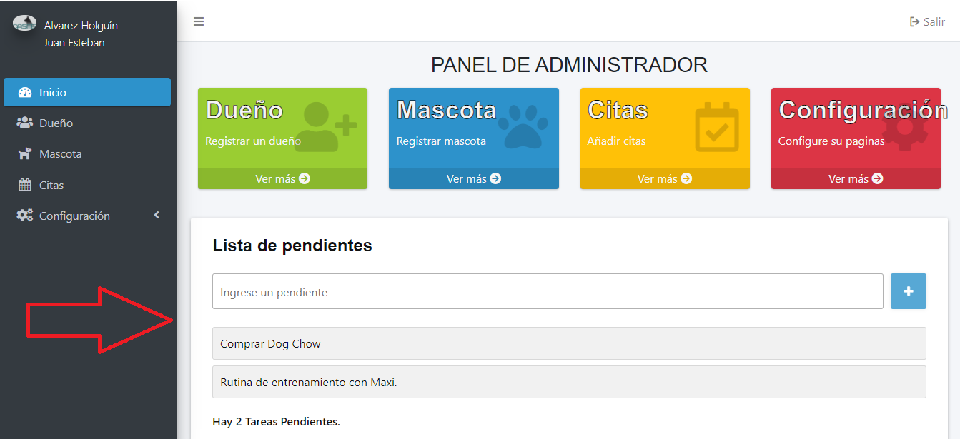

* En este cuadrito de texto escribes ya actividad o tarea que quieras recordar para realizar después, referente al proceso productivo del centro de adiestramiento y esta quedará guardada dentro de la base de datos de la página.

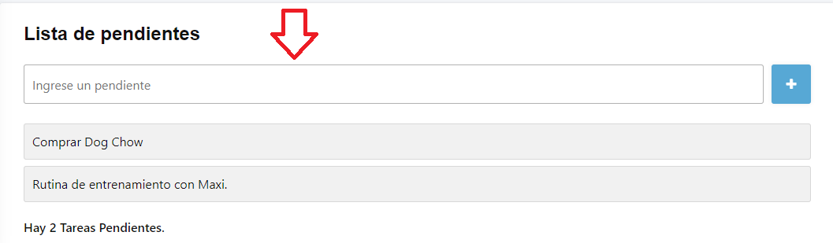

* Con el botón del + azul podrás agregar la tarea que hayas escrito en el cuadro de texto.

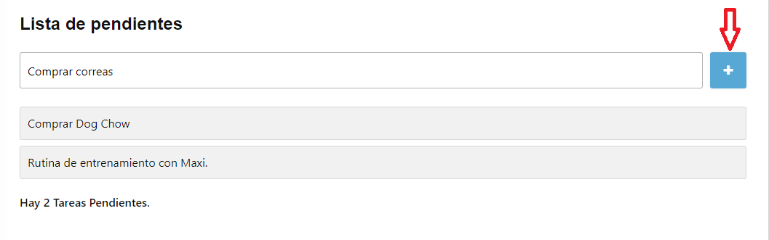

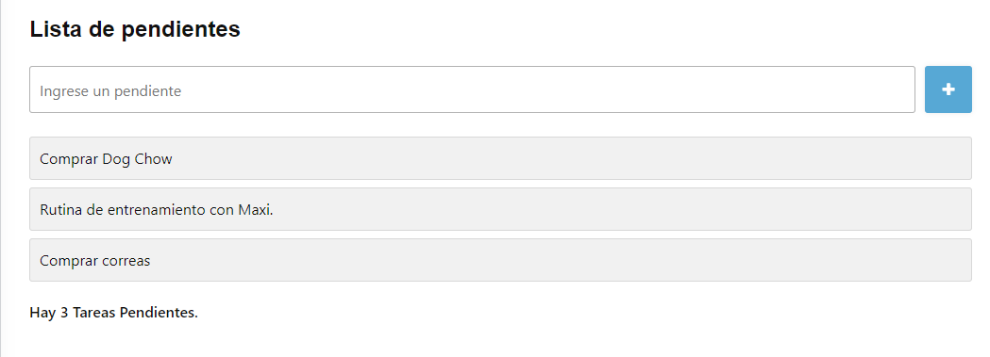

* Para eliminar una tarea que ya has realizado, solo tendrás que pasar el mouse por encima de esa tarea y te saldrá un botón rojo que al presionarlo se eliminará la tarea de la página y la base de datos.

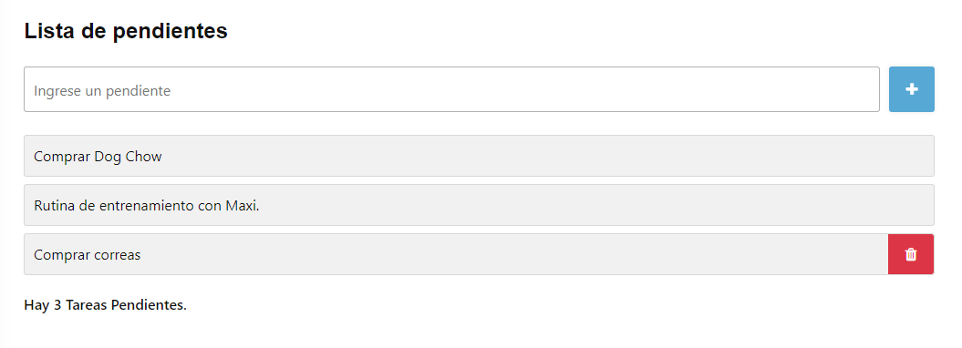

# **Crear Registros.**

# **Dueño.**

Para agregar un cliente/dueño debes de seguir los siguientes pasos:

* Dirigirse a la página de DUEÑO.

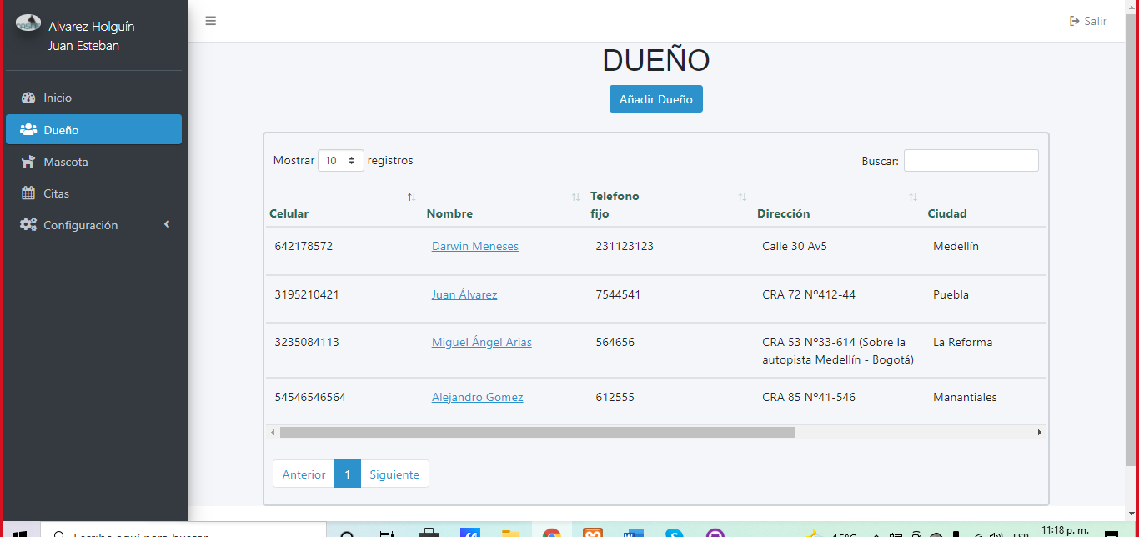

* Presionar el botón Añadir Dueño.

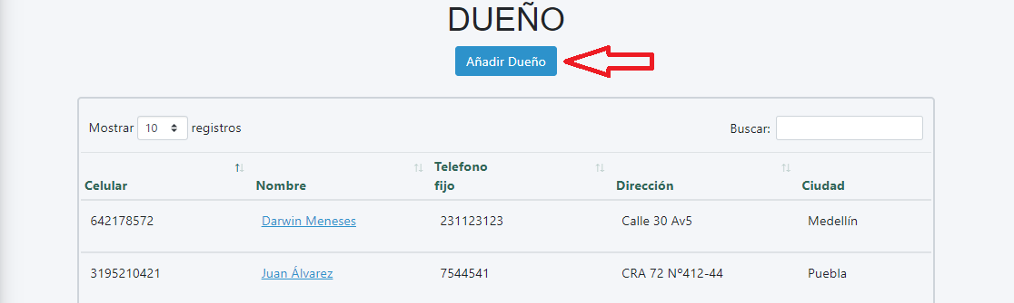

* Llenar correctamente el formulario que está dentro de la ventana modal con los datos del cliente.

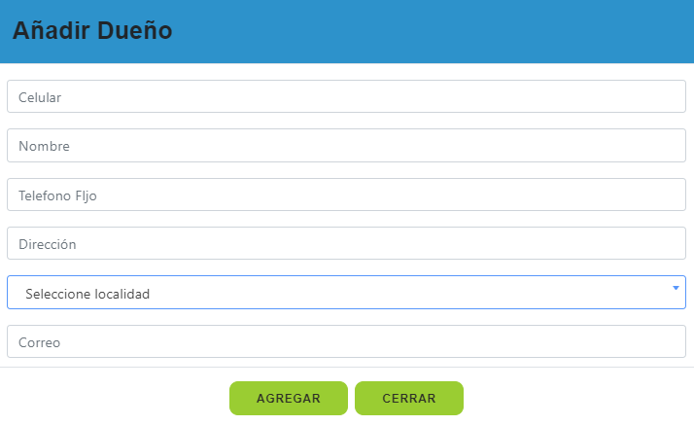

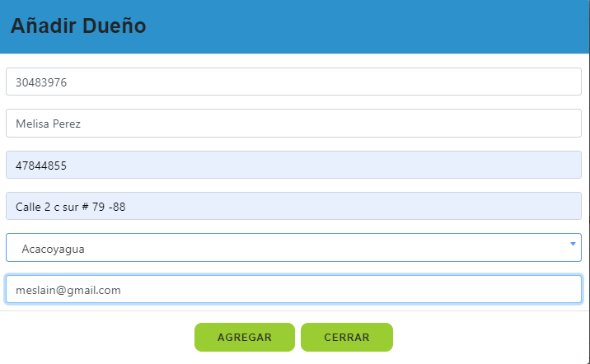

* Dar clic en el botón **AGREGAR** y el cliente se integrará dentro del sistema y base de datos y podrá visualizarlo dentro de la tabla.

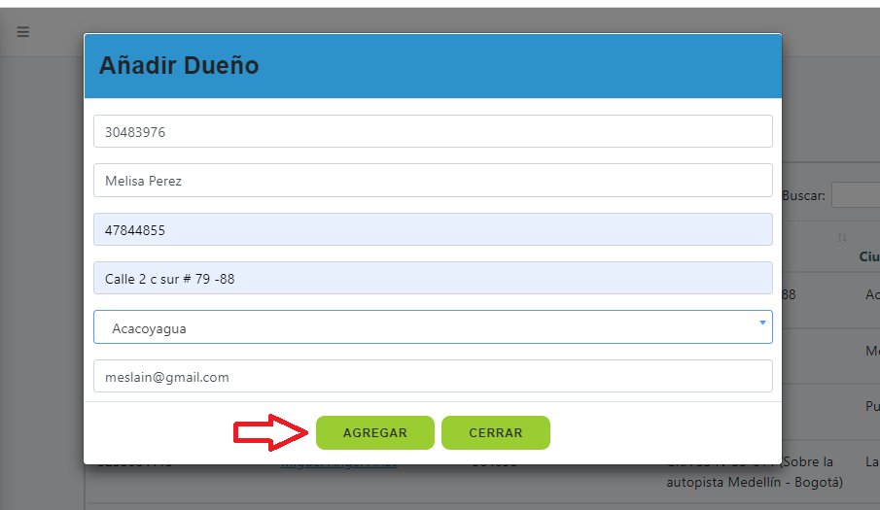



# **Mascota.**

Para agregar una nueva mascota debes de seguir los siguientes pasos:

* Dirigirse a la página de MASCOTA.

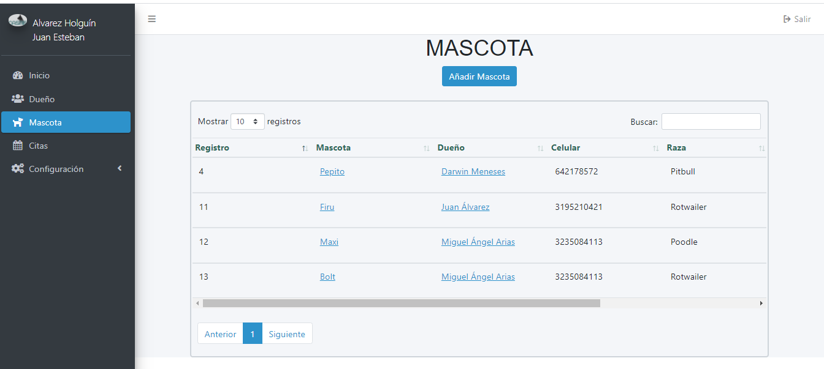

* Presionar el botón **Añadir Mascota**.

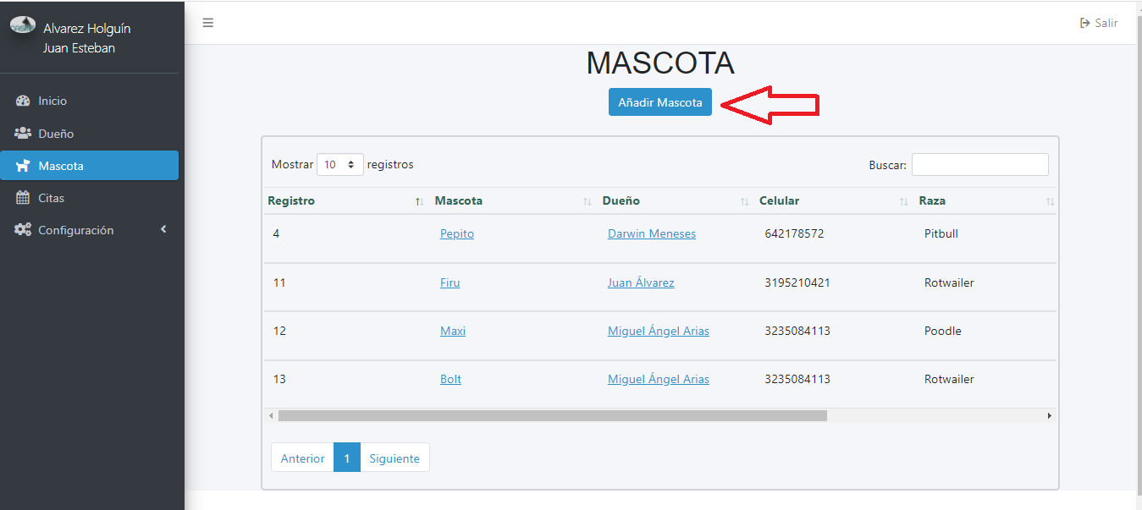



* Llenar correctamente el formulario que está dentro de la ventana modal con los datos de la mascota, la mascota solo se podrá crear solo si existe un día al cual puede asociarse.

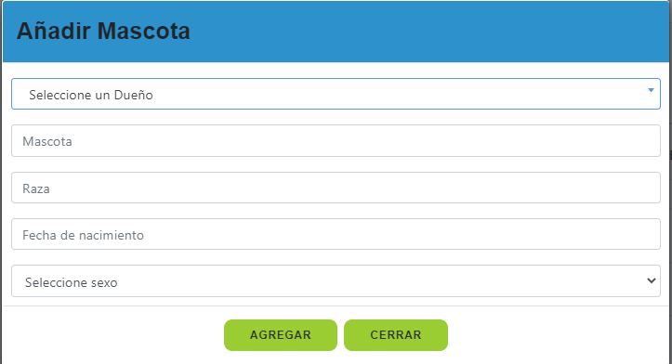

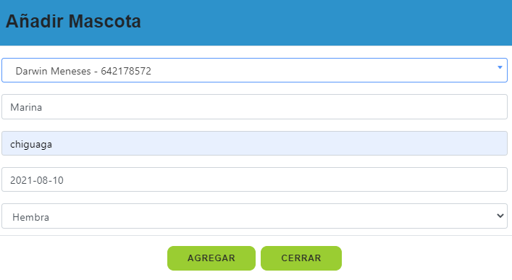

* Al hacer clic en el botón **AGREGAR** el cliente se integrará dentro del sistema y base de datos y podrá visualizarlo dentro de la tabla.

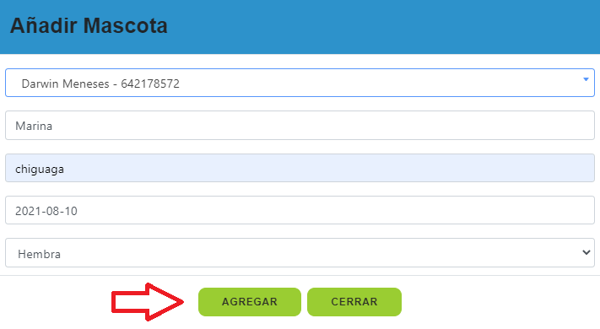



# **Cita.**

Para agregar una nueva ciat debes de seguir los siguientes pasos:

* Dirigirse a la página de CITAS.

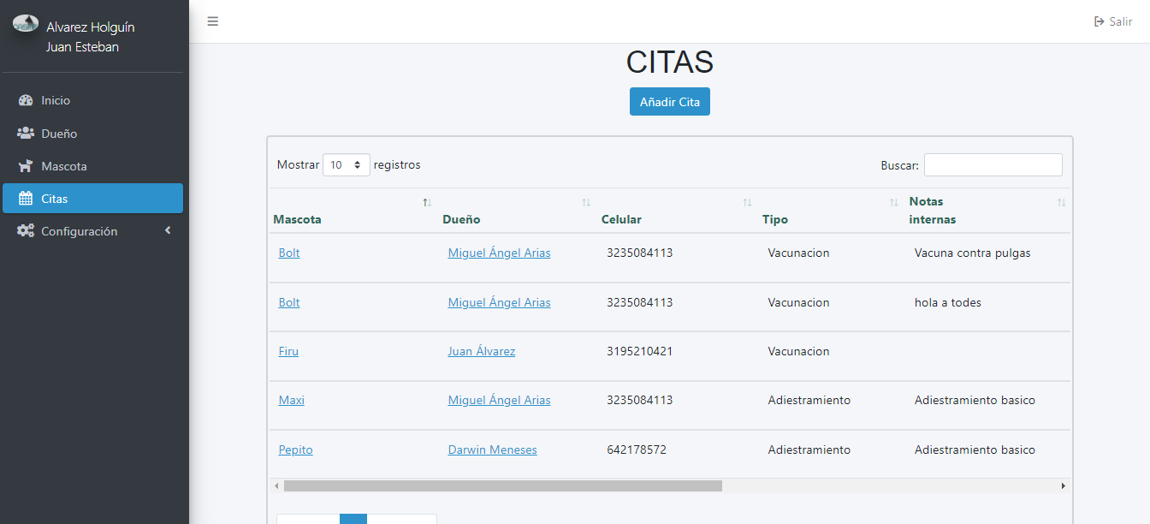

* Presionar el botón **Añadir Cita**.

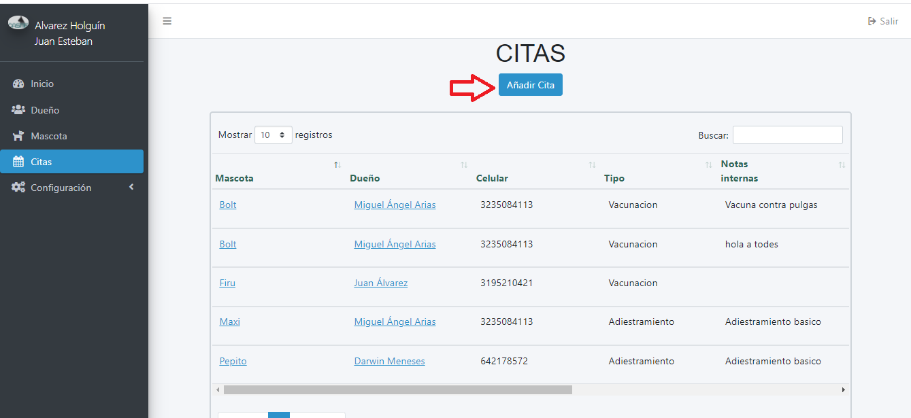



* Llenar por completo el formulario que está dentro de la ventana modal con los datos requeridos para añadir la cita, solo se podrá crear una cita si existe un cliente y mascota al cual se pueda asociar.

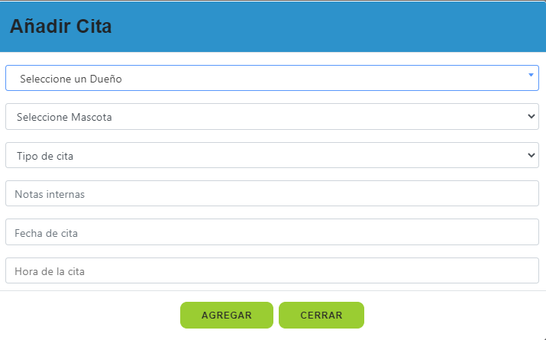

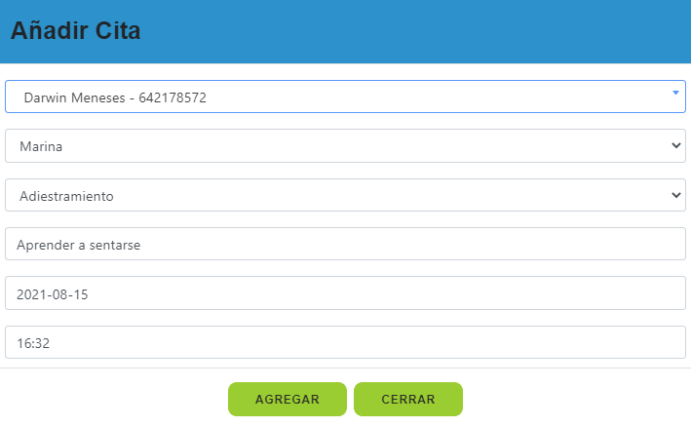

* Al hacer clic en el botón **AGREGAR** el cliente se integrará dentro del sistema y base de datos y podrá visualizarlo dentro de la tabla.

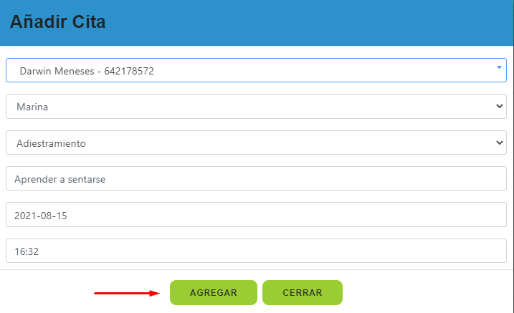



# **Modificar Registros.**

# **Dueño.**

Para modificar un cliente/dueño debes de seguir los siguientes pasos:

* Dirigirse a la página de DUEÑO.



* Desplazar a la derecha la barrita horizontal para visualizar los botones de acciones.





* Seleccionar el botón que contiene la figura del lapicito.



* Podemos modificar todos los datos del formulario.

* Escribimos la contraseña de administrador para que se guarden los datos, sin contraseña no se podrá modificar ninguno de los datos.

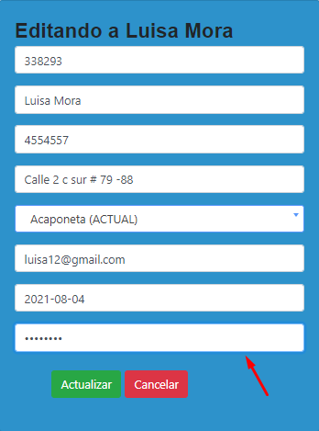

* Presionar Actualizar.



# **Mascota.**

Para modificar una mascota debes de seguir los siguientes pasos:

* Dirigirse a la página de MASCOTA.

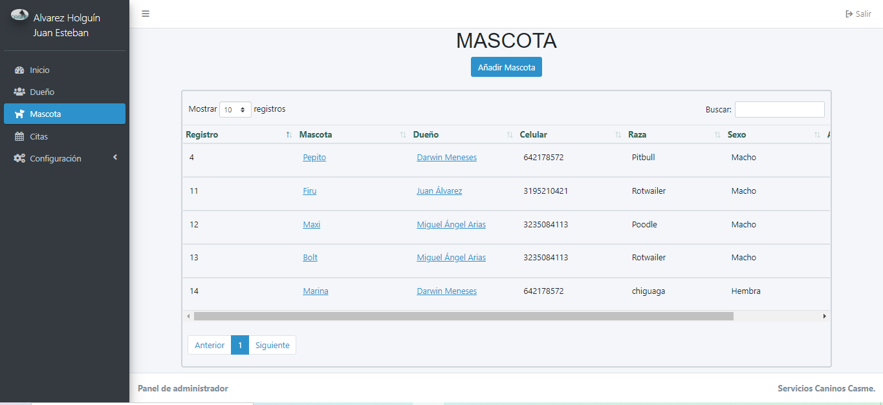

* Desplazar a la derecha la barrita horizontal para visualizar los botones de acciones.





* Seleccionar el botón que contiene la figura del lapicito.



* Podemos modificar todos los datos del formulario.

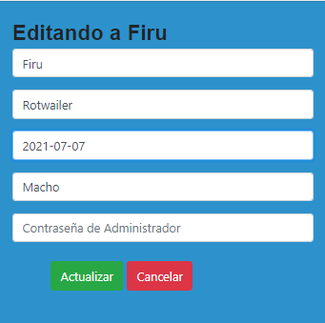

* Escribimos la contraseña de administrador para que se guarden los datos, sin contraseña no se podrá modificar ninguno de los datos.

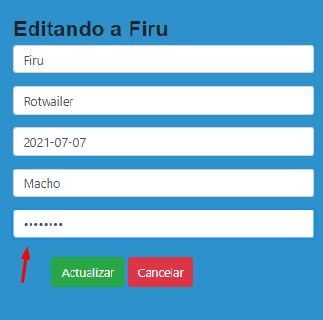

* Presionar Actualizar.



# **Cita.**

Para modificar una cita debes de seguir los siguientes pasos:

* Dirigirse a la página de CITAS.

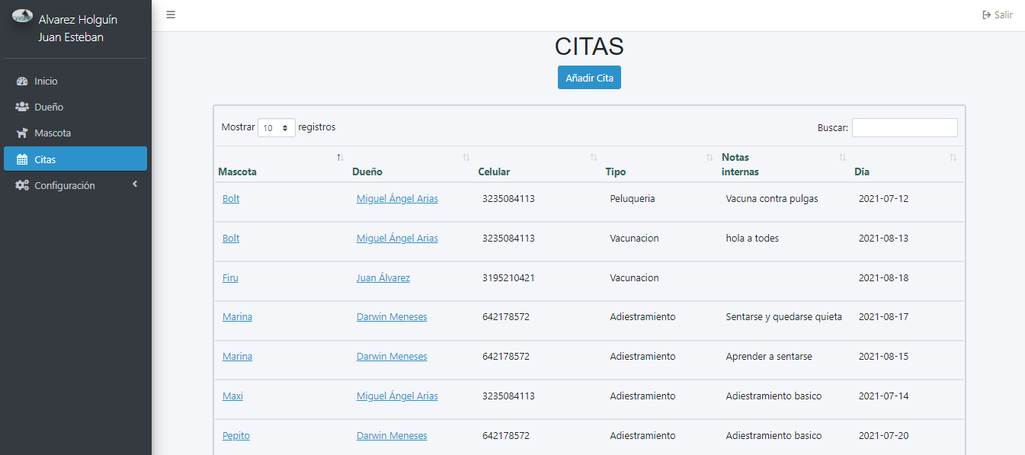

* Desplazar a la derecha la barrita horizontal para visualizar los botones de acciones.





* Seleccionar el botón que contiene la figura del lapicito.



* Podemos modificar todos los datos del formulario.

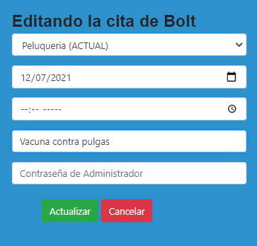

* Escribimos la contraseña de administrador para que se guarden los datos, sin contraseña no se podrá modificar ninguno de los datos.

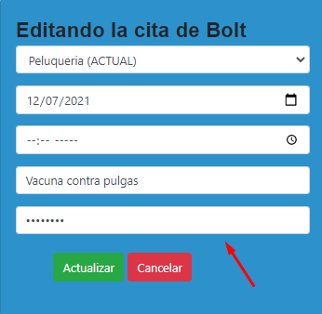

* Presionar Actualizar.



# **Historial.**

Para modificar el historial una mascota debes de seguir los siguientes pasos:

* Dirigirse a la página de MASCOTA.

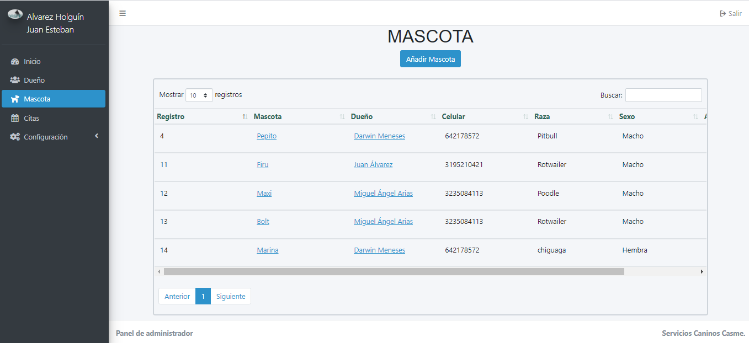

* Dar clic en el nombre de la mascota que deseas seleccionar.

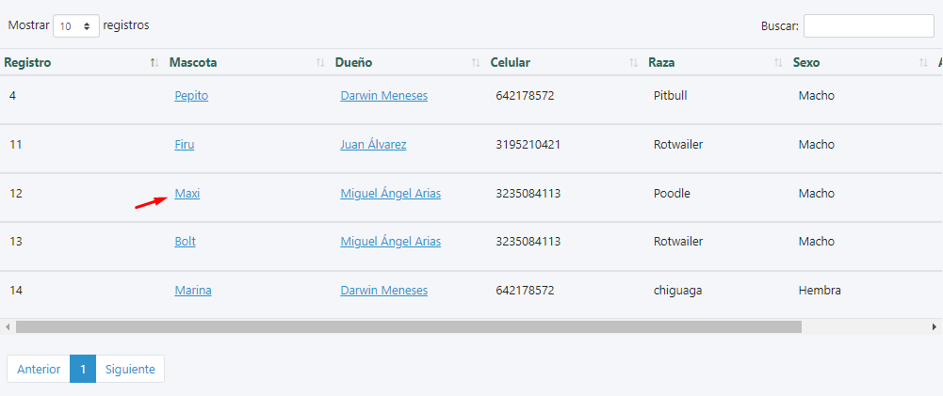

* En la tabla de abajo, selecciona la fila del historial que quieres editar y selecciona el botón editar.

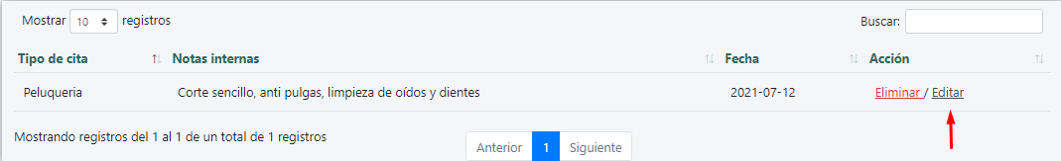

* Editar lo que deseas editar, escribir la contraseña de administrador y dar en el botón actualizar.

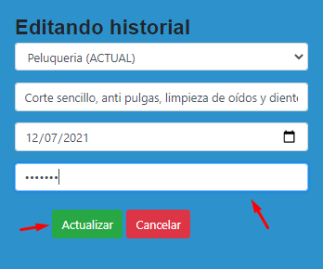

# **Eliminar Registros.**

# **Dueño.**

Para eliminar un cliente/dueño debes de seguir los siguientes pasos:

* Dirigirse a la página de DUEÑO.



* Desplazar a la derecha la barrita horizontal para visualizar los botones de acciones.





* Seleccionar el botón rojo y dar click en aceptar.



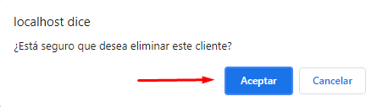

* Escribir la contraseña de administrador y dar clic en eliminar.

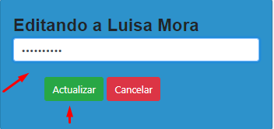

# **Mascotas.**

Para eliminar una cita debes de seguir los siguientes pasos:

* Dirigirse a la página de MASCOTAS.

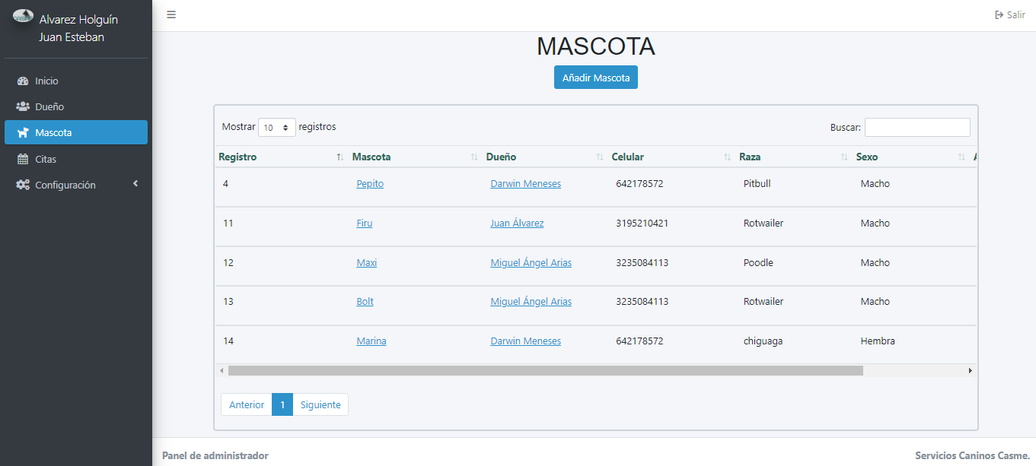

* Desplazar a la derecha la barrita horizontal para visualizar los botones de acciones.





* Seleccionar el botón rojo y dar click en aceptar.



* Escribir la contraseña de administrador y dar clic en eliminar.

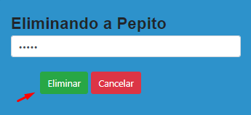

# 

# **Citas.**

Para eliminar una mascota debes de seguir los siguientes pasos:

* Dirigirse a la página de CITAS.

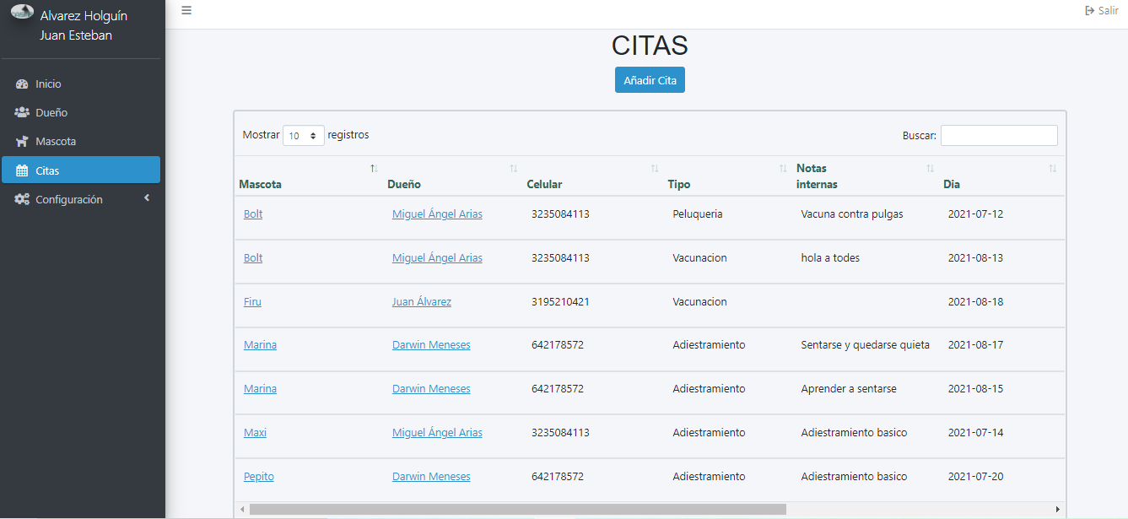

* Desplazar a la derecha la barrita horizontal para visualizar los botones de acciones.





* Seleccionar el botón rojo y dar click en aceptar.



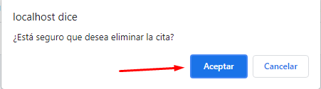

* Escribir la contraseña de administrador y dar clic en eliminar.

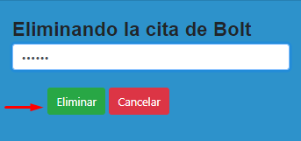

# **Historial.**

Para modificar el historial una mascota debes de seguir los siguientes pasos:

* Dirigirse a la página de MASCOTA.



* Dar clic en el nombre de la mascota que deseas seleccionar.



* En la tabla de abajo, selecciona la fila del historial que quieres eliminar y selecciona el botón eliminar.

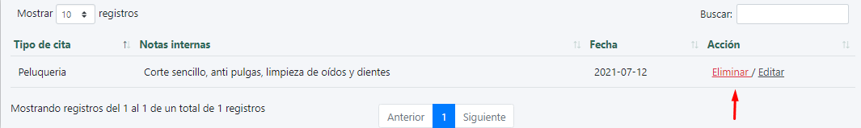

* Dar clic en aceptar.

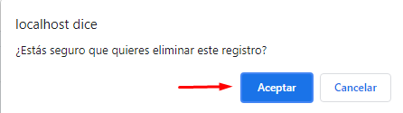

* Escribir la contraseña de administrador y dar en el botón eliminar.

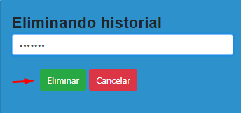

# **Visualizar registros.**

* **Con este botón que encontrarás en la tabla de datos, podrás visualizar el contenido de esa fila.**



* **Vista Mascota.**

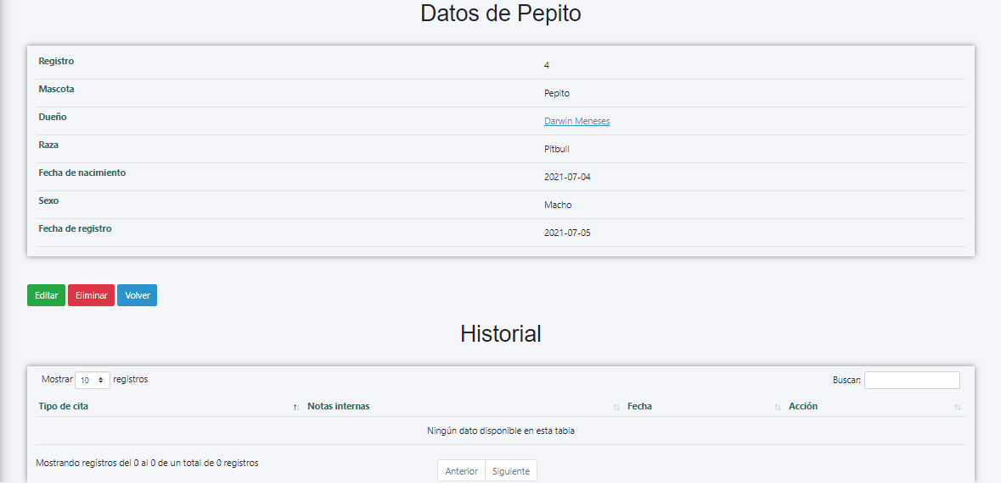

* **Vista Cita.**

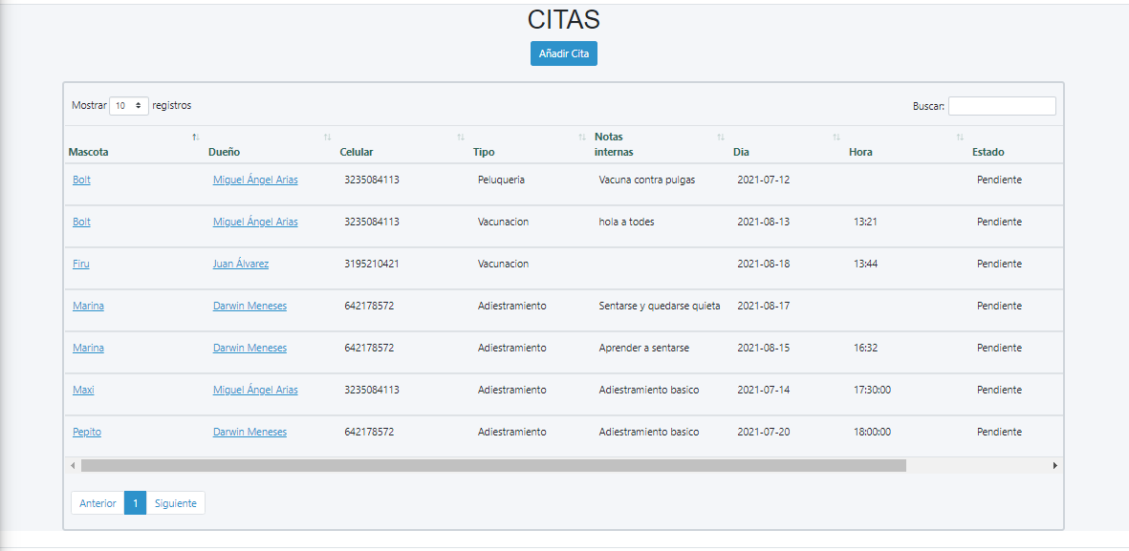

* **Vista Dueño.**

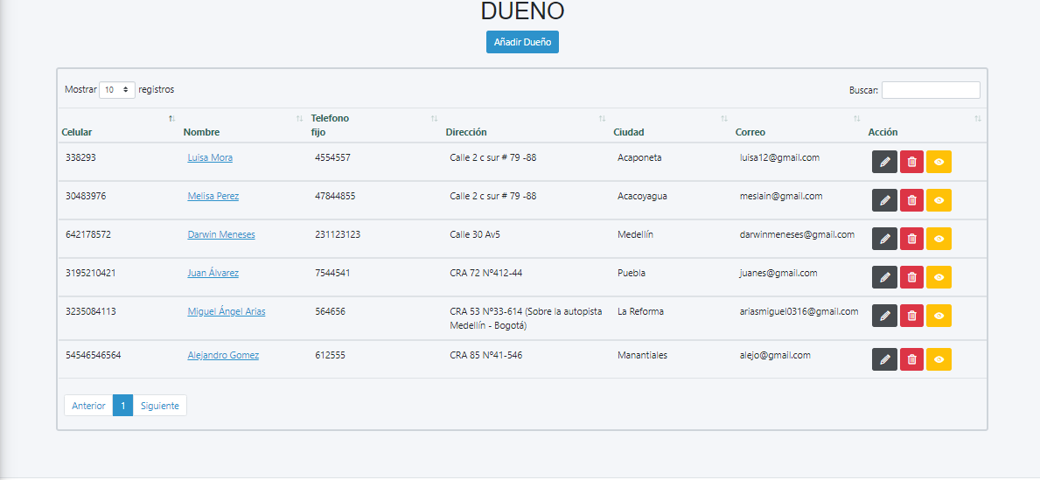

# **Completar cita.**

Para completar una cita debes de seguir los siguientes pasos:

* Dirigirse a la página de CITAS y elegir la cita que ya se ha realizado, y presionar el botón de presionar citas.

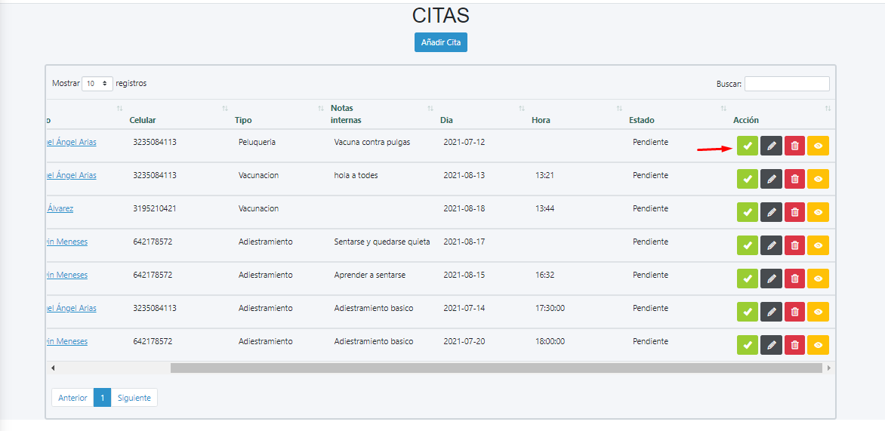

* Dar clic en aceptar, al completarla se registrará en otra tabla y se eliminará en la actual.

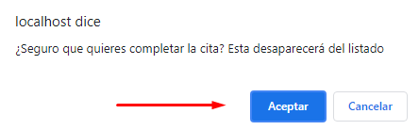

# 

# **Datatable.**

Las tablas están integradas en varias partes del panel de administrador y

a continuación la explicación de cada una de sus partes:

* Filtrado de resultados: Podemos escoger la cantidad de registro que deseas ver.

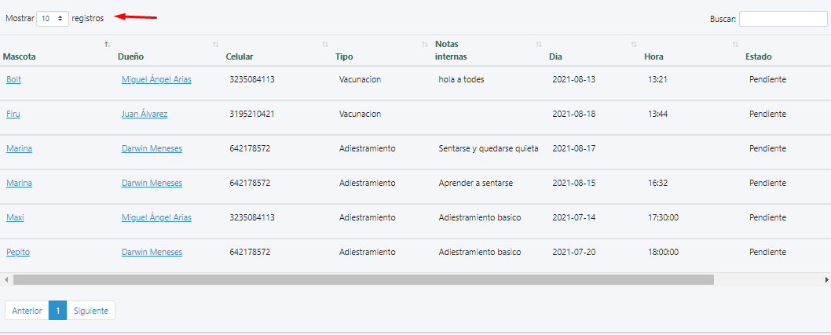

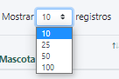

* Paginador: Sirve para movilizarse en grandes grupos de datos filtrados.



* Buscador: Sirve para buscar los datos de las columnas.



# **Glosario**

| Ventana Modal | Elemento Gráfico que está por encima de la ventana principal de la página. |
| --- | --- |
| Datatable | Tabla de Datos. |
| Panel de Administrador | Espacio donde los administradores pueden modificar el contenido de un sitio web o aplicación. |